PRACTICA 1 GRUPO 9

NATALIA Y DOMINGO

**1. MENU**

**1.1 FUNCIONALIDAD MENU**

El menú te da las siguientes opciones donde el usuario deberá elegir una de ellas.

* **Agregar una receta:** Agrega una receta en una dificultad seleccionada.
* **Mostrar recetas por dificultad:** Muestra las recetas en la dificultad seleccionada.
* **Mostrar todas las recetas:** Muestra todas las recetas del programa.
* **Eliminar receta:** Elimina la receta indicada
* **Fin del programa:** Finaliza el programa

**2. METODOS**

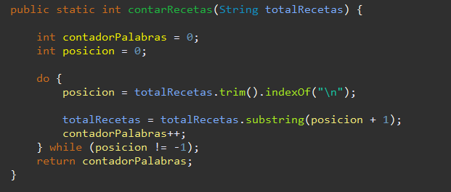

Este método sirve para contar el numero de recetas que hay en “totalRecetas”.

Utilizaremos un bucle do-while en el que utilizando una variable auxiliar “posición” conseguimos sacar con. indexOf(“\n”) la posición del salto de línea. Se incrementará el contador a la que se vayan restando los saltos de línea. El bucle termina cuando. indexOf nos devuelva -1 (No encuentra mas saltos de línea). El método devuelve el numero del contador de palabras.

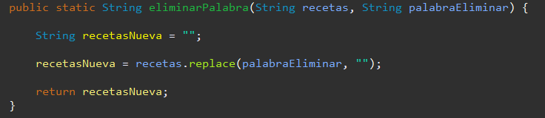

Este método sirve para eliminar palabras, al método le entraran los datos de la dificulta de la receta “String recetas” y la palabra a eliminar “String palabraEliminar”. Utilizamos un String auxiliar para recoger las recetas eliminadas mediante. replace(“palabra a eliminar”, “sustituir por”). Devuelve la receta actualizada.

**2.1. METODOS PARA CORRECCION DE ERRORES**

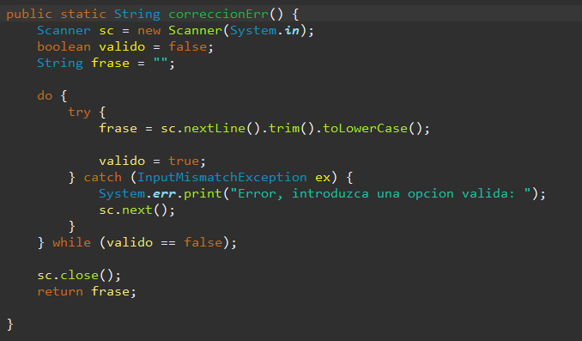

Método utilizado para la corrección de errores al recoger un String (llamado frase). Mediante do-while se repite hasta que la variable boolean sea true. Si no se produce ningún termina el bucle, si hay algún error, se le muestra una alerta para que introduzca una opción válida y se limpia el buffer.

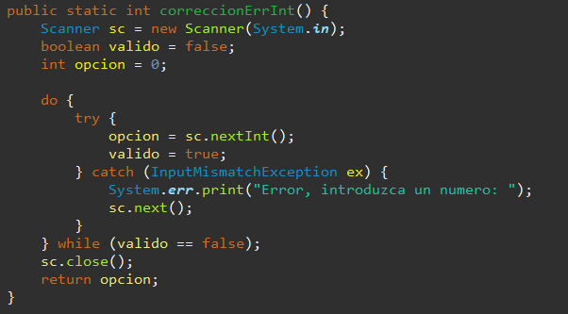

Método utilizado para la corrección de errores al recoger un Int (llamado opción). Mediante do-while se repite hasta que la variable boolean sea true. Si no se produce ningún termina el bucle y sale del método, si hay algún error, se le muestra una alerta para que introduzca una opción válida y se limpia el buffer.

**3. Añadir recetas nuevas**

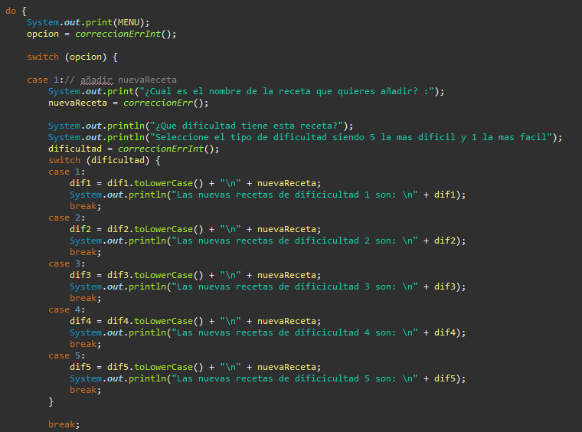

Mediante el bucle switch diferenciamos las dificultades de recetas con casos del 1-5. En la recogida de datos llamamos a los métodos de corrección de errores.

**4. Mostrar recetas por dificultad.**

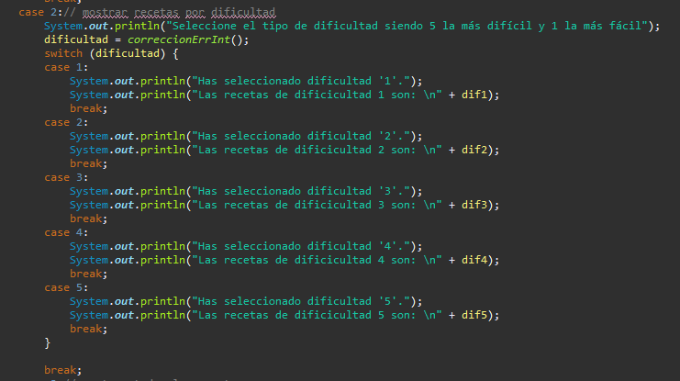

Utilizamos un bucle switch para las distintas dificultades y las mostramos. Aplicamos también el método de corrección de errores.

**5. Mostrar todas las recetas**

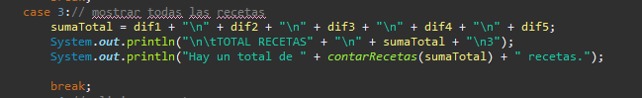

Concatenamos los String de dificultades en sumaTotal. Mostramos todas las recetas y utilizando el método contarRecetas(sumaTotal) (enviamos al método el total de recetas) mostramos el número de recetas totales.

**6. Eliminar receta**

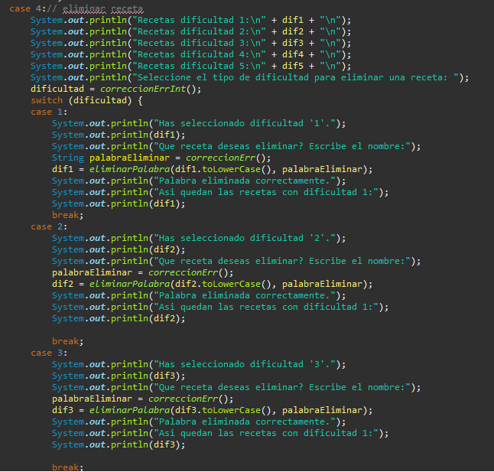

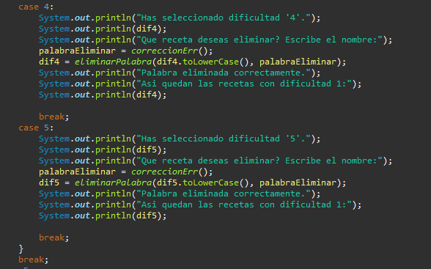

Primero mostramos todas las recetas por dificultad para que el usuario sepa cual elegir en cada dificultad. Mediante el bucle switch dirigimos el programa hacia la dificultad indicada por el usuario (ya habiendo utilizado la corrección de errores). Solicitamos una receta a eliminar y en el método eliminarPalabra() utilizando .replace se elimina la receta indicada.

**7. Fin del programa**

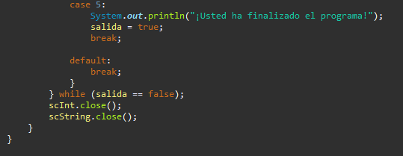

Cuando el usuario indique la opción 5, se le mostrara un mensaje de despedida. A continuación, la variable boolean salida será = true y finalizará el bucle terminando el programa. Por último, cerramos los dos Scanners utilizados en este.

Realizado por: Natalia Lara Robles

Domingo Martínez Díaz